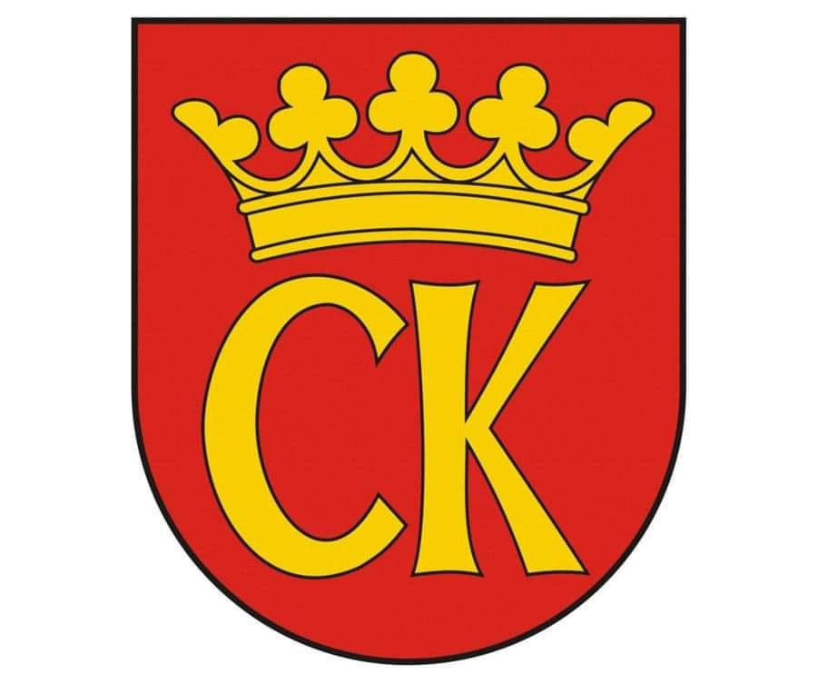

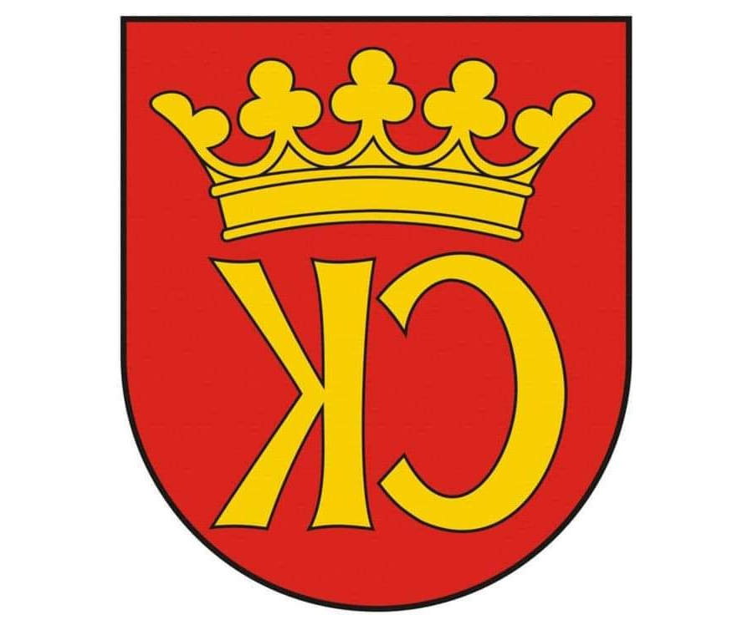

**KOMUNIKAT KOŃCOWY**

**IGRZYSK MŁODZIEŻY SZKOLNEJ**

**MISTRZOSTWA KIELC W DRUŻYNOWYM TENISIE STOŁOWYM DZIEWCZĄT**

**ROCZNIK 2007-2008**

|  |  |  |
| --- | --- | --- |
| **MIEJSCE** | **SZKOŁA** | **OPIEKUN** |
| I | **SP 7** | JACEK SITARSKI |
| II | **SP 25** | ELŻBIETA KOŁOMAŃSKA |
| III | **SP 22** | RAFAŁ STEFAŃSKI |
| IV | **SP 15** | LUCYNA PRĘDKA |